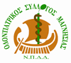
ΕΛΛΗΝΙΚΗ ΔΗΜΟΚΡΑΤΙΑ
ΟΔΟΝΤΙΑΤΡΙΚΟΣ ΣΥΛΛΟΓΟΣ ΜΑΓΝΗΣΙΑΣ
Ν.Π.Δ.Δ.

Ξενοφώντος 1 – Τ.Κ.: 38221

Τηλ.: 2421 027521, Φαξ: 2421 076708

www.os-magnesia.gr- email: info@os-magnesia.gr

Βόλος 15/1/2014
Αριθ.Πρωτ 5061 /Φ 4.1

Εγκύκλιος No 1

Αγαπητοί συνάδελφοι,

Το Δ.Σ. του Οδοντιατρικού Συλλόγου Μαγνησίας σας εύχεται ολόψυχα , καλή χρονιά με υγεία, χαρά και προσωπικές επιτυχίες.

Την Παρασκευή 7 Φεβρουαρίου θα κόψουμε την πρωτοχρονιάτικη πίτα μας στην οικογενειακή ταβέρνα Κ.Χ.1948 (πρώην Καναράκια) – τέρμα Κύπρου. Ώρα προσέλευσης 21:30 .

Σας υπενθυμίζουμε ότι η ετήσια συνδρομή μας για το έτος 2014, λόγω της μείωσης που η ΕΟΟ έκανε και το Δ.Σ. του ΟΣΜ ακολούθησε και συμπλήρωσε, είναι στα 100 ευρώ .

Σας ενημερώνουμε ότι στις 30 Μαρτίου θα διεξαχθούν εκλογές στο Σύλλογό μας. Παρακαλούνται όλοι οι συνάδελφοι που ενδιαφέρονται να είναι υποψήφιοι για το ΔΣ , Ομοσπονδία και Πειθαρχικό, να δηλώσουν συμμετοχή στην γραμματεία .

Προ των εκλογών θα προηγηθεί Εκλογοαπολογιστική Γενική συνέλευση την Τετάρτη 19/03/2014 και ώρα 19:30 και σε περίπτωση μη απαρτίας την Τετάρτη 26 Μαρτίου την ίδια ώρα.

Οφείλουμε να σας ενημερώσουμε για την διαφημιστική ενέργεια – δωρεάν στοματικός έλεγχος- εταιρείας ειδών στοματικής υγιεινής η οποία επικοινώνησε με όλους τους οδοντιάτρους της χώρας, τους Συλλόγους και την ΕΟΟ. Μετά από αντιδράσεις του Συλλόγου Αττικής και της ΕΟΟ η ενέργεια αυτή της εταιρείας ακυρώθηκε με την από 23/12/2013 επιστολή τους που μας κοινοποιήθηκε. Η ακυρωτική επιστολή θα κοινοποιηθεί σε όλους τους συναδέλφους από την εν λόγω εταιρεία. Επισυνάπτουμε την διευκρινιστική εγκύκλιο της ΕΟΟ .

Σας κοινοποιούμε επίσης και σας επισυνάπτουμε στην εγκύκλιο την αλληλογραφία της ΕΟΟ με τον Σύλλογό μας για τις αλλαγές που έγιναν στα φορολογικά και που ισχύουν από 01/01/2014.

της σύγκλισης
ΓΙΑ ΤΟ ΔΙΟΙΚΗΤΙΚΟ ΣΥΜΒΟΥΛΙΟ

Η Πρόεδρος Ο Γ. Γραμματέας
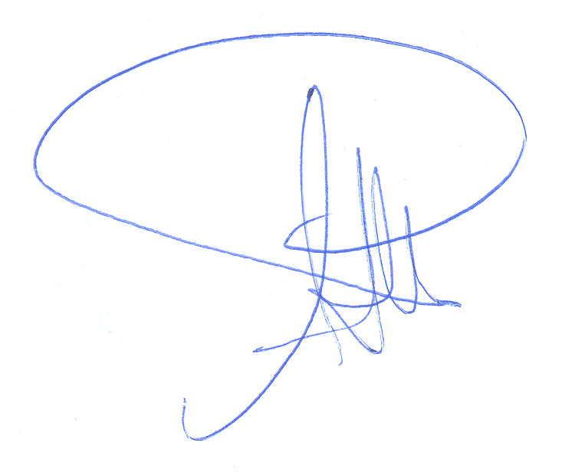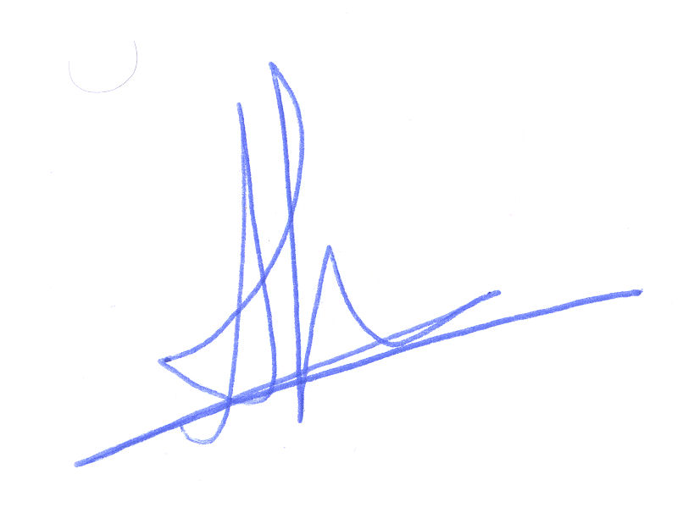
Αικατερίνη Κλάρα Αθανάσιος Λιάτσικας

